LS300-A型便携式流速测算仪
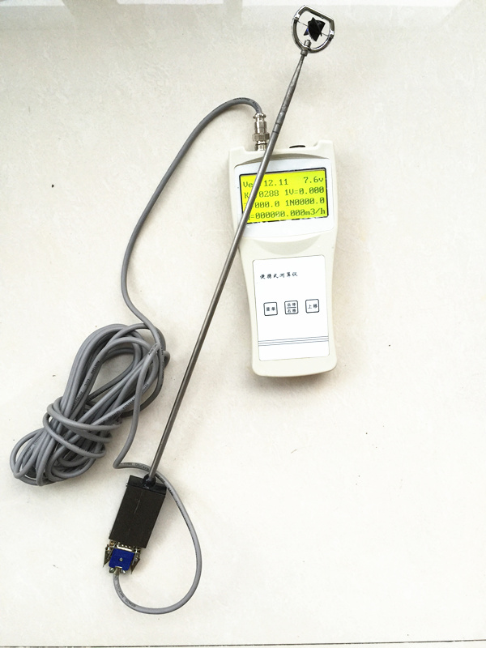
LS300-A型便携式流速流量仪（简称便携式流速仪）是专门为水文站、厂矿、环保监测站、农田排灌、水文地质调查等部门在野外进行明渠流速流量测量而研制的。该仪器结构简易、轻巧方便、耗电省、功能齐全、自动化程度高、稳定可靠，符合国家明渠流量测量标准，配置80度高温旋桨，是国内目前新型的便携式流速测量仪器。LS300-A型智能流量流速仪配套新型OA型光纤流速旋浆传感器, 该传感器是采用先进的技术于2004年底最新研制成功，旋浆螺旋角、螺距、制作工艺和材料等都进行了重新设计，旋浆直径分别为Φ15mm和Φ12mm(旋浆反光面采用先进的电镀工艺，耐磨损，信号强)，起动流速低，起动流速、测速范围、线性度、同心度、率定系数和均方差等指标均较以往传感器有很大的改进和提高。
产品特点：
- 低动耗、供电电源为DC8.4V、≤15mA，便于交直流供电。原体测量时，可用干电池供电，便于携带；
- 所以传感器讯号线长度可在100m内，无需调节发射原件供电电压、简化操作；
- 发射原件寿命长，可达1万小时以上；
- 发射光束穿透力较强，可以适用于一定浊度的液体；
- 传感器采用光纤导光，除了非接触检测外，并具有防水、耐温、防爆、抗强磁场和抗电气干扰等优点
- 传感器头部微型，可应用于狭小的测量环境
- 在液体中测量流速，不受液体温度、质量的影响
技术说明
1、采样时间1～999s任意设定；
2、测速范围：0.01-4.00 m/s (可到5.00m/s) 测流误差：≤1.5%
3、显示屏：4×16位液晶显示
4、测量方式：测杆定位测量深度0.045cm
5、采样容量9999（并有超高亮自动运算直接LCD即时显示）；
6、采用mf-89可编程高级函数计算器读出结果值
7、传感器功耗低（DC5V、≤50mA）
8、整机采用模块结构，便于检修更换。

